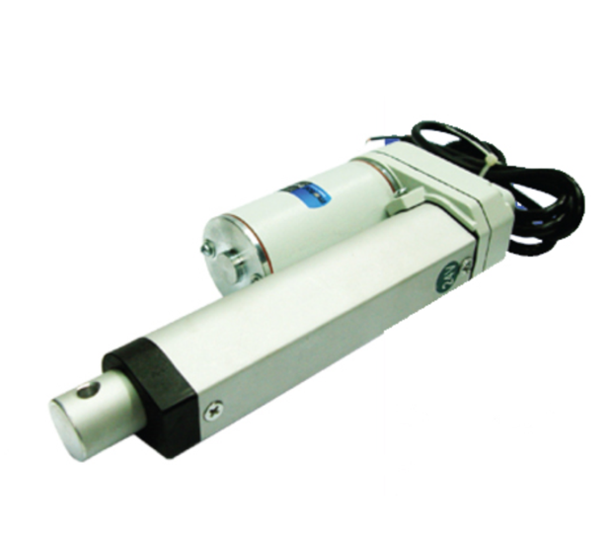



**현재 사용 제원**

* 전원 Dc 12v
* 스트로크 300mm

Max load capacity = > 900N의 힘을 낼 수 있다.

Max speed => 최대 29mm/sec => 스트로크 최대 높이까지 10초.

Limeted switch => 스트로크가 끝까지 올라가면 모터의 회전을 멈춤

Length => 최하단 18 + 300mm , 최상단 300 + 300 + 18mm

입력전압 : DC 7V ~ DC 24V

출력 20W

볼륨은 속도를 제어하는 부분들로써 외부 볼륨은 외부에 컨트롤러를 연결해 속도제어 할 수 있고 내부 볼륨은 작은 나사가 내장되어 있는데 나사를 돌림으로써 속도를 컨트롤 할 수 있다.

스타트/스톱은 스위치로 제어하는 물건을 종료 부팅 할 수 있다.

모터연결 부분에 실린더를 직접 연결하여 사용해야 함

크기(가로,세로) 40mm, 50mm

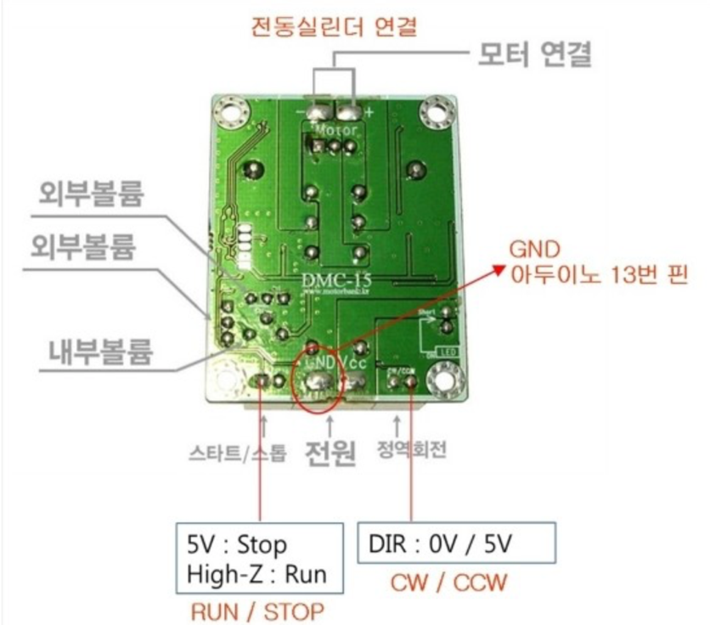

실제 사용하는 단자